1. **Lược đồ CSDL quan hệ:**

* Bảng users (Người dùng):
  + Lưu trữ các thông tin của người dùng: mã người dùng, tên tài khoản, mật khẩu, email

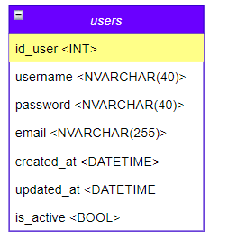

* Bảng messages (Tin nhắn):
  + Lưu trữ thông tin về mỗi đoạn tin nhắn: mã tin nhắn, nội dung, người gửi

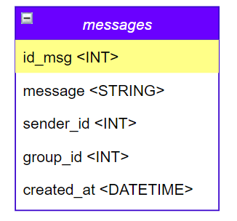

* Bảng group (Nhóm):
  + Lưu trữ thông tin của nhóm: mã nhóm, tên nhóm, người tạo nhóm

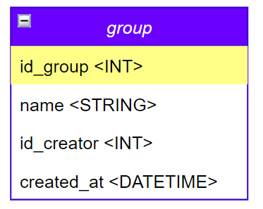

* Bảng participants (Thành viên nhóm):
  + Lưu trữ thông tin các thành viên trong nhóm: mã thành viên, mã người dùng, mã nhóm

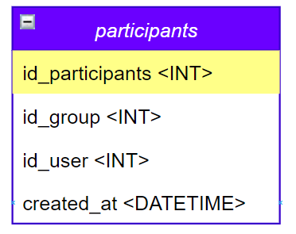

1. **Bảng cơ sở dữ liệu**

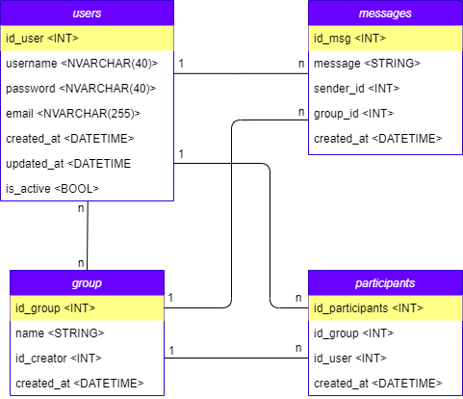

1. **Sơ đồ diagram**

